中国铁矿石价格指数（CIOPI）
中国钢铁工业协会 2019年11月27日印发

一、进口铁矿石价格（OPI）
11月27日，直接进口铁矿石62%品位干基粉矿到岸价格为86.14美元/吨（即1.3894美元/吨度），环比每吨下降1.56美元，降幅为1.78%，当月平均价格为83.27美元/吨。
11月27日，现货贸易进口铁矿石62%品位干基粉矿人民币含税价格为714.08元/吨，环比每吨下降11.81元，降幅为1.63%，当月平均价格为705.86元/吨。
11月27日，直接进口铁矿石58%品位干基粉矿到岸价格为76.09美元/吨（即1.3119美元/吨度），环比每吨下降1.72美元，降幅为2.21%，当月平均价格为73.69美元/吨。
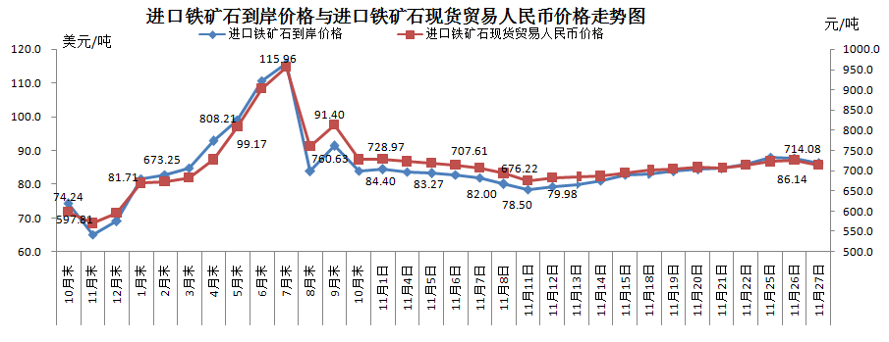
11月27日，现货贸易进口铁矿石58%品位干基粉矿人民币含税价格为618.77元/吨，环比每吨下降10.00元，降幅为1.59%，当月平均价格为610.77元/吨。

二、国产铁矿石价格
11月27日，国产铁矿石62%品位干基铁精矿含税价格为700.92元/吨，环比持平；比进口铁矿石低13.16元/吨，降幅为1.84%；当月平均价格为711.32元/吨，比进口铁矿石高5.46元/吨，升幅为0.77%。
11月27日，国产铁矿石65%品位干基铁精矿含税价格为780.98元/吨，环比持平；当月平均价格为792.84元/吨。
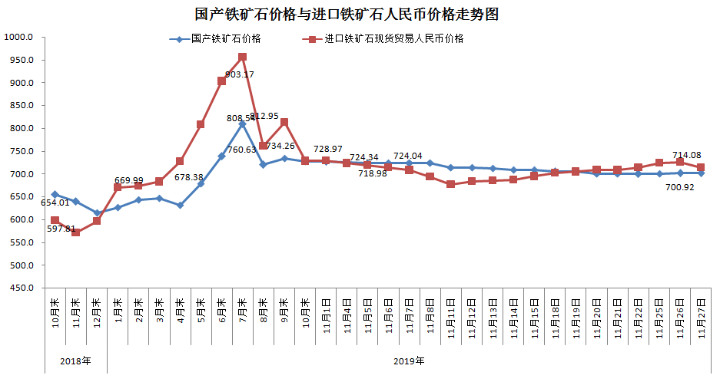

三、中国铁矿石价格指数（CIOPI）
11月27日，中国铁矿石价格指数（CIOPI）318.88点，环比下降4.86点，降幅为1.50%。其中：国产铁矿石价格指数为318.70点，环比持平；进口铁矿石价格指数为318.92点，环比下降5.78点，降幅为1.78%。
